PESCA MELBA
Ricetta per 6 persone
Ingredienti :
6 pesche Montreuil ben mature
1 litro di gelato alla vaniglia molto cremoso
250 gr di lamponi freschi
150 gr di zucchero in polvere
Mandorle fresche e zucchero filato per decorare
Préparazione :
Scottare le pesche per 2 secondi in acqua bollente, quindi scolarle e versarle immediatamente nell’acqua ghiacciata. Pelarle, disporle su di un piatto, spolverale leggermente di zucchero e tenere al fresco.
A parte preparare una purea setacciata di lamponi e zuccherare.
Servire le pesche su di un letto di gelato alla vaniglia e ricoprire con lo sciroppo ai lamponi. A scelta, si potranno decorare con delle mandorle fresche in scaglie e con un poco di zucchero filato.
coraggio.....poi mettero dei piatti di mezzo :)))))
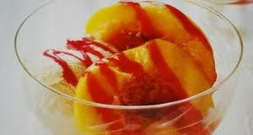
Di Roby Hazes

